**СЪОБЩЕНИЕ ЗА МЕДИИТЕ**

**Международен ден без тютюнопушене - 21 ноември 2024 г.**

**„Месец без никотин! Изборът е твой!“**

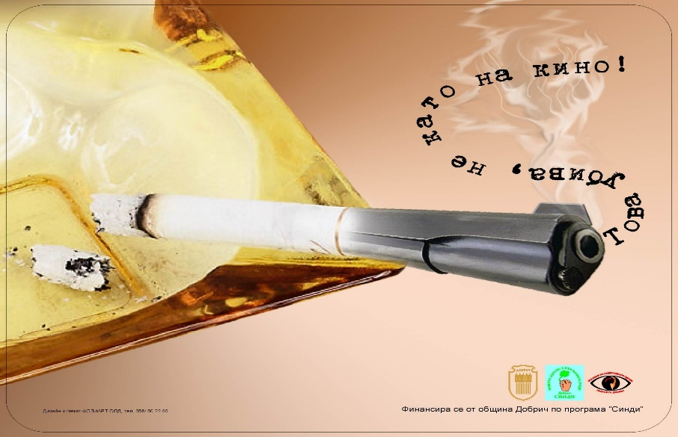За поредна година Министерството на здравеопазването предстои да отбележи Международния ден без тютюнопушене. По традиция денят се отбелязва всеки трети четвъртък на месец ноември, който през 2024 г. е на 21 ноември. Историята за отбелязване на Международния ден без тютюнопушене започва от 1971 година, в град Рандолф, САЩ американецът Артър Р. Мълейни убедил своите съграждани да спрат да пушат поне за един ден. По този начин те спестили средствата, изразходвани за ежедневната им нужда от цигари, и с тях основали фонд към местното училище за отпускане на стипендии.

Това е кампания, която има за цел да промени отношението към тютюнопушенето и да предостави подробна информация относно ефективните методи за отказване от вредната привичка. Регионална здравна инспекция - Добрич призовава всеки пушач да се опита да положи началото на отказване от тютюнопушене в името на собственото си здраве, както и на здравето на своите близки, които присъстват в обкръжението му като пасивни пушачи.

Повече информация относно разпространението на тютюнопушенето може да намерите в Доклада от Националното проучване на факторите на риска за здравето сред населението в Р България 2020 г., публикуван на интернет страницата на НЦОЗА на адрес: <https://ncpha.government.bg/uploads/main-activities/npp/nppcnd/monitoring/2022-nat-survey-HRF.pdf>.

Мотото на националната кампания за 21 ноември 2024 г. - Международен ден без тютюнопушене е: **„Месец без никотин! Изборът е твой!“.**

В тази връзка РЗИ-Добрич обявява инициативата „Отворени врати за посещение в Кабинета за консултиране и отказване от тютюнопушенето“. Кампанията има за цел да предостави и подробна информация относно ефективните методи за отказване от тютюнопушенето и използването на тютюневи изделия, като всеки желаещ може да посети: “Консултативен кабинет за отказване от тютюнопушене” в РЗИ – Добрич, ул. „Св. св. Кирил и Методий” № 57, след предварително записване на телефон 058/655514.

През целия месец ноември всеки пушач може да се консултира безплатно как да откаже тютюнопушенето и на Националната телефонна линия за отказване от тютюнопушенето 0700 10 323.

По повод 21.11.2024 г. - Международен ден без тютюнопушене, РЗИ-Добрич организира провеждането през месец ноември на:

* Скринингова кампания с изнесен Консултативен кабинет за отказ от тютюнопушене, за измерване количеството на въглероден монооксид в издишвания въздух и на карбоксихемоглобин в кръвта на пасивни и активни пушачи в учебни заведения в гр. Добрич, гр. Каварна, гр. Тервел и гр. Шабла, с консултация и предоставяне на образователни материали за вредата от тютюневите и свързаните с тях изделия;
* Интерактивни обучения на тема: „Войната на заместителите“. Упражняване на умения за критично мислене и повишаване на вниманието към рисковия фактор тютюнопушене с ученици от гимназиален етап на средната образователна степен в област Добрич;
* С цел формиране на отрицателно поведение към тютюнопушенето за най-малките са осигурени образователни книжки „Защо животните не пушат…“, „Оцвети и помисли“ и демонстрация с пушещ макет;
* Провеждане на организационно-методична среща с медицински специалисти от направление Детско и училищно здравеопазване в град Добрич, консултация и измерване количеството на въглероден монооксид в издишвания въздух и на карбоксихемоглобин в кръвта на желаещите пасивни и активни пушачи.

**ЗА ДА СТЕ НЕЗАВИСИМИ, ЗДРАВИ И КРАСИВИ !**

